森小学校だより平成25年4月11日

　　　　　　　　　　　　　　　　　　　　　　　　　　 学校だより　NO１



*春たけなわ！*校長　比奈地敏彦

　チューリップ、スズラン等、色とりどりの花に迎えられ、平成２５年度の森小学校の教育活動が始まりました。お子様の御入学、御進級を心よりお祝い申し上げます。

入学式では５９名、始業式では３２１名の児童が、それぞれの希望に満ちたスタートをきることができました。新年度は、児童も保護者も「どんな先生かな？」「新しい友達ができるかな？」等と、不安と期待の交錯した気持ちでいっぱいの事と思います。本校職員一同、「最良の教育環境は教師」を肝に銘じ、学年や学級で子どもたち一人一人の成長を温かく見守り、そして見届けていきたいと思います。「チーム森小」組織で頑張ります。どうぞ一年間、御支援と御協力のほど、よろしくお願いいたします。

さて、入学式では、学校が楽しくなるようにと「よ・い・こ」の話をしました。御家庭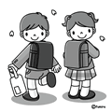でも、話題にしていただけたら幸いです。

「よ」・・・よく考える子

「い」・・・いつも元気な子

「こ」・・・交通安全に気をつける子

　好きな詩を一つ紹介します。

|  |  |  |
| --- | --- | --- |
|  | 【　なにかをひとつ　：やなせたかし】 |  |
| なにかをひとつ　しるたびに　なにかひとつの　よろこびがある  　　なにかひとつを　まなぶたび　なにかがひとつ　わかってくる  　　もっとしりたい　まなびたい　むげんのみちを　すすみたい | | |

*～*この春から新たに仲間入りです～

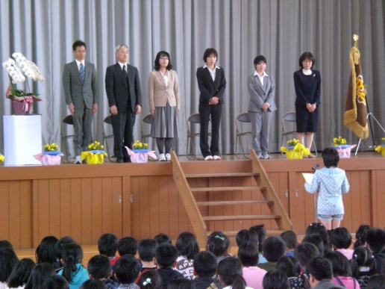平成24年度末人事異動により、6名の職員が着任しました。

　教頭　　　　鈴木　康弘　　　浜松市立和田東小学校から

　教諭　　　　寺田　雅彦　　　袋井市立浅羽東小学校から

　教諭　　　　髙橋　　瞳　　　磐田市立磐田北小学校から

　講師　　　　山中　宏映　　　森町立宮園小学校から

　講師　　　　眞田　満代　　　袋井市立袋井西小学校から

　主任調理員　鈴木　嘉子　　　森町立宮園小学校から

　　　　　　　　　　　　　　　　　　　　　　　よろしくお願いします！

新任式・始業式から

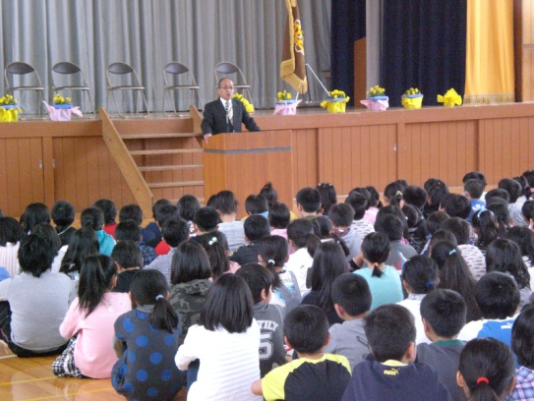　　　　　　　　　　　　　　　　　4月5日、新任式・始業式が行われました。新任式の歓迎の言葉では、計画委員会の山梨さん（6年生）から、森小学校の自慢である『きらきらあいさつ』を学校だけでなく、地域にも広げていきたいとの力強い言葉がありました。また、始業式『ぼくの夢、わたしの決意』の発表では、各学年の代表者が、堂々と自分の目標を発表しました。発表する子も、発表を聴く子も、共に真剣な表情の中に、進級した喜びとよりよい一年にしようとする決意を感じました。

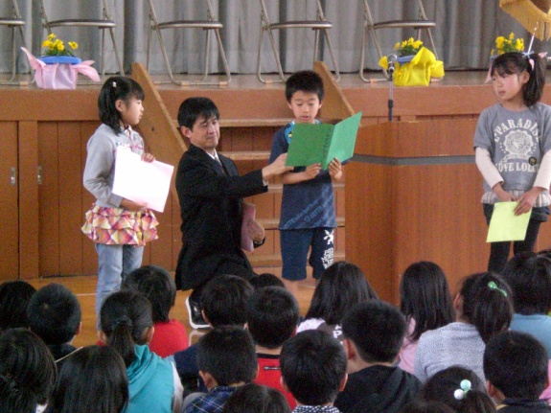

～前略～　最高学年としてがんばりたいことは、「下級生の手本になる」ということです。毎朝、集団登校の班長として、安全に気を付けて登校したり、そうじではすみからすみまでだまってそうじをしたり、当たり前のことを当たり前にできるようにがんばります。　～後略～　　6年２組　岩田佳子　さん

4月の行事予定

5日（金）入学式・新任式・始業式　　１９日（金）食育の日　PTA委員会  
9日（火）身体測定（高）　　　　　　　　　　　　PTA専門部会　PTA学年会

１０日（水）身体測定（低）　　　　　　２３日（火）子ども読書の日　  
１１日（木）身体測定（中）　　　　　　　　　　　　1年生を迎える会　保幼小連絡会　　　  
　　　　　　集団下校　　　　　　　　　２４日（水）学力学習状況調査（6年生）  
１５日（月）代表委員会　　　　　　　　２５日（木）読書タイム　歯科検診(1･2･3年）

１７日（水）避難訓練　　　　　　　　　２６日（金）参観会　PTA総会　懇談会

１８日（木）歯科検診（4･5･6年）　 　２９日（月）昭和の日

　　　　　　　　　　　　　　　　　　　３０日（火）観劇会　弁当持参

ちょっと雑学　　～『お布施』の話～

　お布施というと、葬儀や法事の際にお坊さんに差し出すお礼のことと思われがちですが、実は違うのだということを知っていますか？布施とは、私たちみんなが実践していかなくてはならない修行の中の一つで、本当は『布施行』と言うのだそうです。その中でも、地位や財産がなくても容易にできる布施を『無財の布施』と言います。その中の３つを紹介します。

○和顔施（わがんせ）････いつも和やかで穏やかな顔つきで人に接する。

○言辞施（ごんじせ）････優しい言葉、思いやりのある態度で言葉を交わす行い。

○心施（しんせ）････････他のために心を配り、心の底から共に喜び悲しむことができ、他の痛みや苦しみを自らのものとして感じ取れる心持ち。

　本校では「きらきらあいさつ」「ふわふわ言葉」を学校全体で取り組んでいます。これも一つの「お布施」かもしれません。御家庭でも、ほんのちょっとの「お布施」を心掛けてみてください。きっと素敵な家庭生活が築かれることと思います。